LEO界面设计说明书

|  |  |  |
| --- | --- | --- |
| **版本：** |  | 1.0 |
| **日期：** |  | 2018-04-16 |
| **撰写：** |  | 原力 |
| **单位：** |  | 上海索辰研发部 |

|  |  |  |  |  |
| --- | --- | --- | --- | --- |
| **序号** | **主要内容** | **版本** | **撰写** | **时间** |
| 1 | HTML5 UI设计样例 | 1.0 | 原力 | 2018-04-16 |
| 2 |  |  |  |  |
| 3 |  |  |  |  |
| 4 |  |  |  |  |
| 5 |  |  |  |  |
| 6 |  |  |  |  |

# 引言

## 术语

1. Lighting Program Framework(LPF)：LPF是一直C++/Python/Html5混合编程的框架，支持轻量化Python Web Server，通过通信机制维护各程序组件间的相互关系和作用。
2. HTML5：万维网的核心语言、标准通用标记语言下的一个应用超文本标记语言(HTML)的第五次重大修改(这是一项推荐标准、外语原文:W3C Recommendation。
3. Flask：一种基于Python 的轻量级 Web 应用框架，支持MVC。
4. Blueprint：Flask 用蓝图（blueprints） 的概念来在一个应用中或跨应用制作应用组件和支持通用的模式，blueprints很好地简化了大型应用工作的方式，并提供给 Flask 扩展在应用上注册操作的核心方法。
5. UI：User Interface（用户界面）的简称。泛指用户的操作界面，包含移动APP，网页，智能穿戴设备等。UI设计主要指界面的样式，美观程度。而使用上，对软件的人机交互、操作逻辑、界面美观的整体设计同样重要。
6. Ribbon：Microsoft Office Fluent 用户界面 (UI) 的一部分，是一个收藏命令按钮和图示的面板，把命令组织成一组"标签"，每一组包含了相关的命令。每一个应用程序都有一个不同的标签组，展示了程序所提供的功能。在每个标签里，各种的相关的选项被组在一起。
7. Flat UI：扁平化设计(Flat Design)，奉行的是极简设计理念，抛弃任何三维特效（如阴影、渐变、文理等），回归最简单的应用元素和排版。
8. WebChannel：使用QtWebChannel方式,这是QT官方的推荐方法，可以很方便的实现C++和HTML/JS的双向通信，同时实现C++和HTML/JS的解耦。

# LPF框架说明

## LPF界面组织

LPF是Lighting Program Framework框架的简称，客户端程序开发的主要框架，下图是LPF的总体展现。

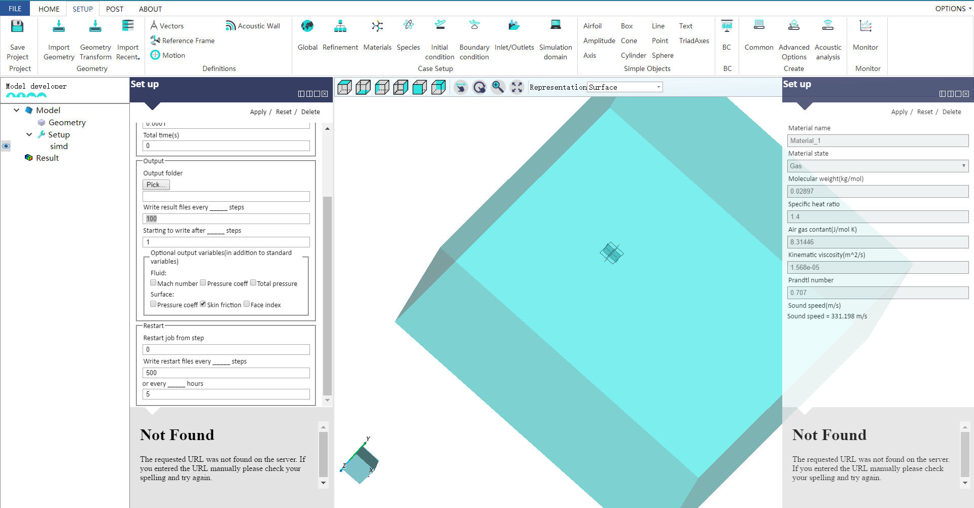

1

2

3

4

5

上图中一个客户端软件由主要5个红色框图部分组成，其中：

1. 菜单：菜单采用Ribbon UI构成，是应用程序的引导部分，其一级属性由Tab标签方式构建，二级部分由按钮Group构成，三级部分由按钮构成，其同时支持以下拉等方式向更多层级扩展。
2. 项目状态树：项目状态树由以C++树状结构组成，是维护项目工作状态的分层可视化展现的主要视图，其一级节点在不同应用程序中是相对固定的，代表了不同应用的主要流程节点或里程碑，二级以下子节点由应用程序开发者自定义其状态未固定或逐步增长。
3. 属性定义区：属性定义区是配合菜单或状态树的节点设置或修改对应属性数据的区域，此区域界面由HTML5实现，后台配合Python Web服务，可实现功能所需要动态界面，其和主框架间采用WebChannel相互通信，界面展现和数据提交/获取采用模板化方式标准化处理，内部数据规格为Json。
4. 信息区：信息区可配合应用程序的任一事件触发来显示数据和信息，采用HTML5实现，后台配合Python Web服务。
5. 图形渲染区：图形渲染区三维采用VTK引擎，也可集成其它3D/2D引擎用于渲染，通信由WebChannel方式或对象Python封装接口实现双向互操作。

## 界面表达

### 框架交互关系

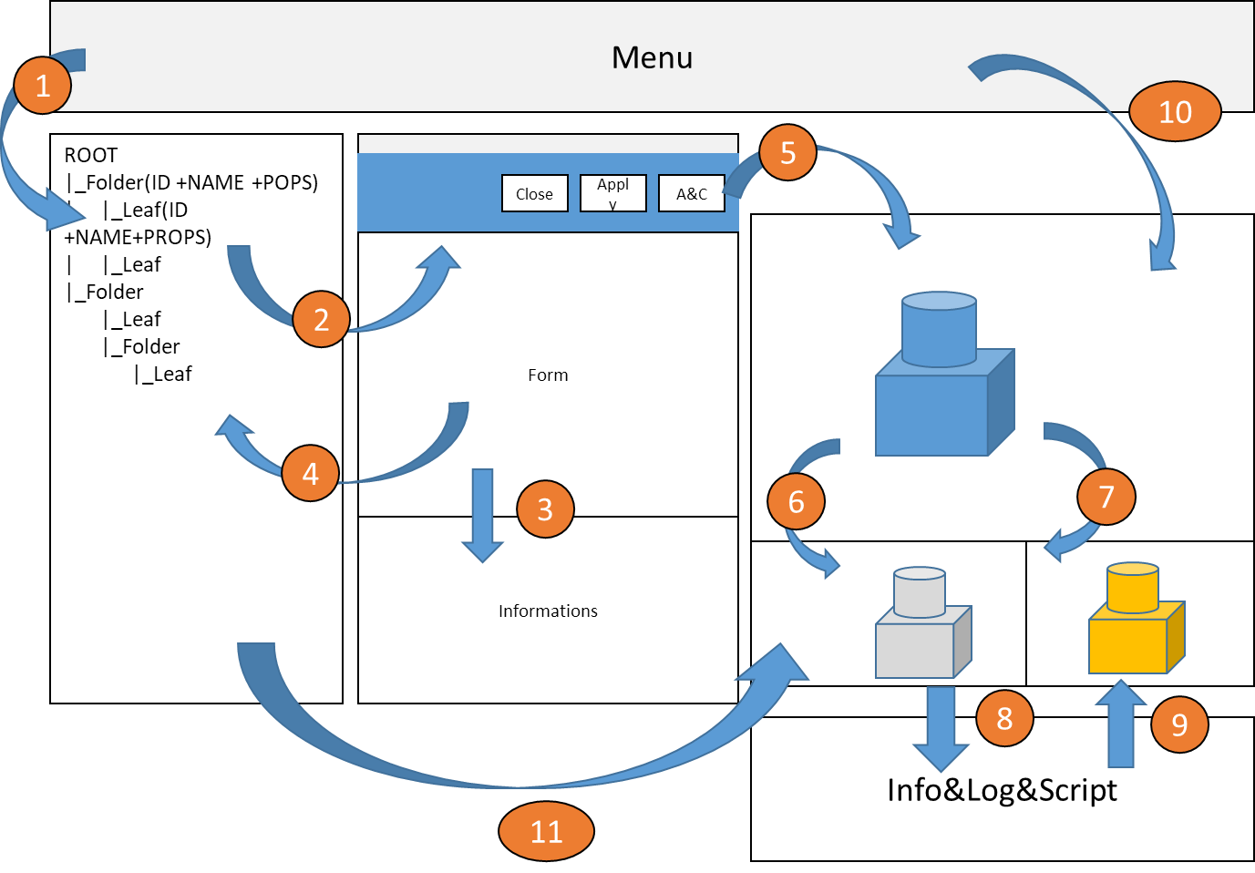

上图表达了LPF开发的应用程序中各界面部件相互交互的关系。

### 属性定义区布局

下图是属性定义区的UI整体布局，分为四种。

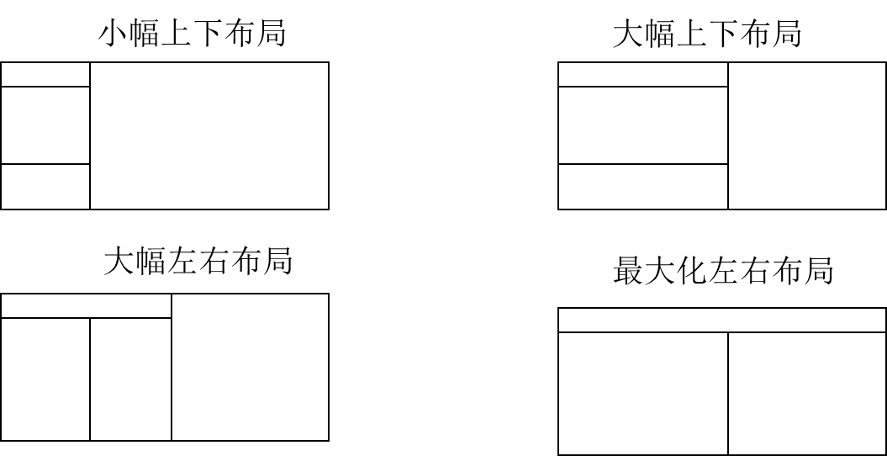

1. 小幅上下布局，是属性定义区默认布局，size为320px，采用上中下布局样式，上部为操作按钮，中部为表单区，下部为提示区，中下两个区域采用卡片推拉方式显示/隐藏切换。
2. 大幅上中下布局，属性定义区可按50%占据工作区，采用上中下布局样式，上部为操作按钮，中部为表单区，下部为提示区，中下两个区域采用卡片推拉方式显示/隐藏切换。
3. 大幅上左右布局，属性定义区可按50%占据工作区，采用上左右布局样式，上部为操作按钮，左部为表单区，右部为提示区，左右两个区域采用卡片推拉方式显示/隐藏切换。2）/3）可进行切换。
4. 全副上左右布局，属性定义区可按100%占据工作区，采用上左右布局样式，上部为操作按钮，左部为表单区，右部为提示区，左右两个区域采用卡片推拉方式显示/隐藏切换，左右不可切换为上下样式。

### 属性定义UI结构

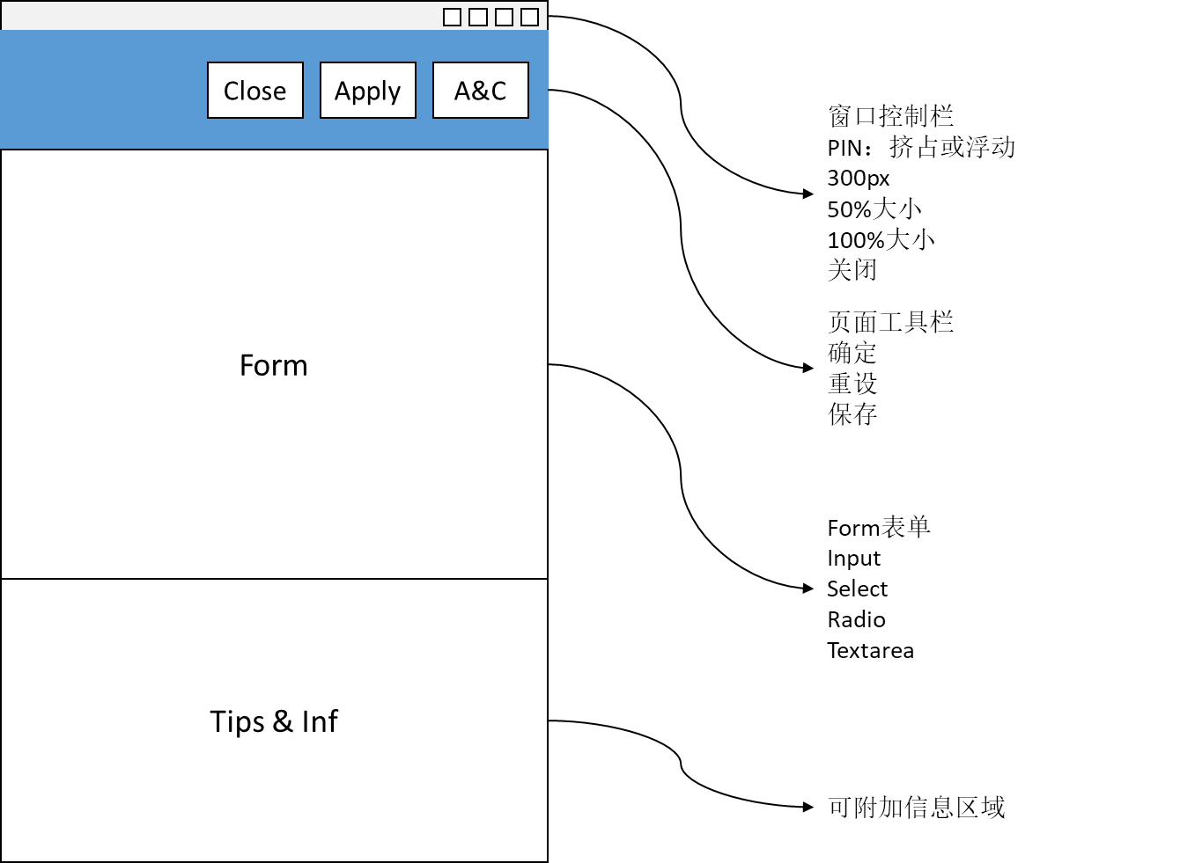

属性定义UI结构以上图上中下进行说明，此为标准结构样式。

## 技术支撑

### 基于WebChannel消息组件通信

下图是IPF中各部件相互事件驱动及消息传递的接口关系视图。

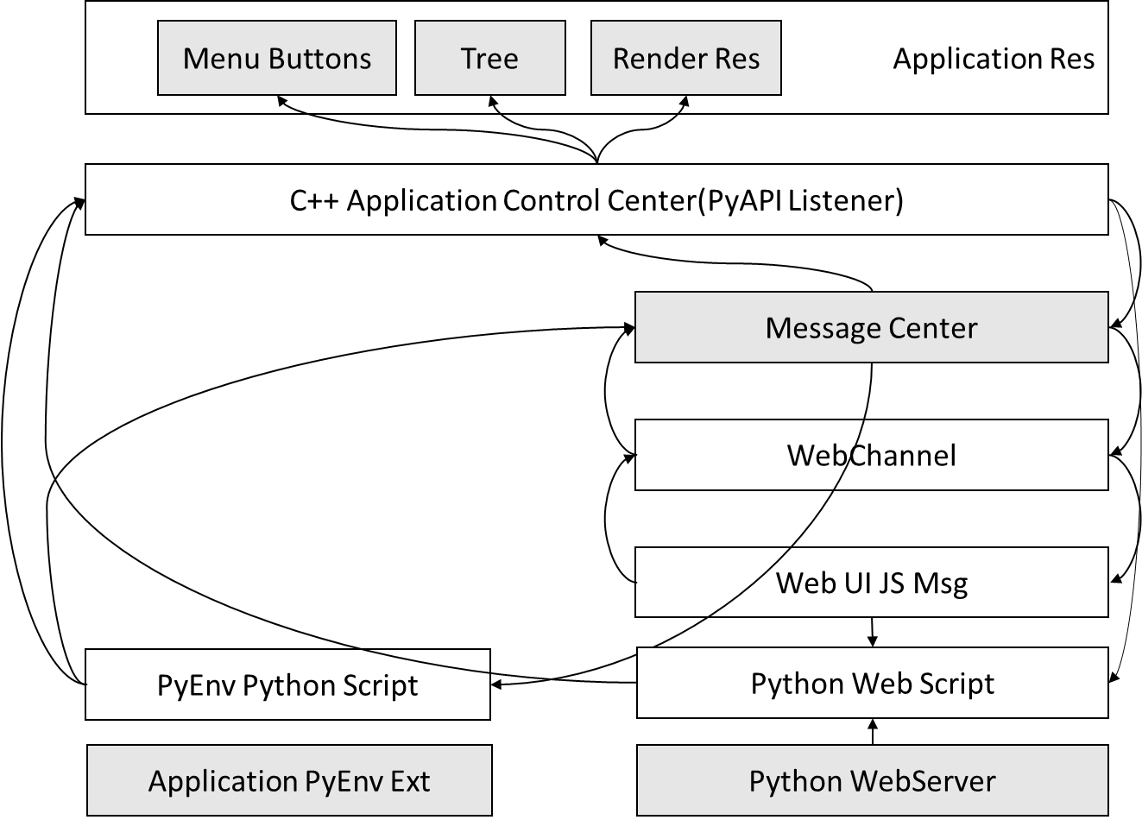

IPF中包含了两个Python线程：

1. Python Web Server采用Flask提供HTML的动态环境，通过这个环境可支持Python编程，并通过C++ Py Warp接口访问IPF框架的接口和资源。
2. Python Env线程是IPF框架通过Python Script扩展和二次开发接口，此线程主要用于算法扩展等自定义扩展，通过C++ Py Warp接口访问IPF框架的接口和资源。

### 框架数据管理

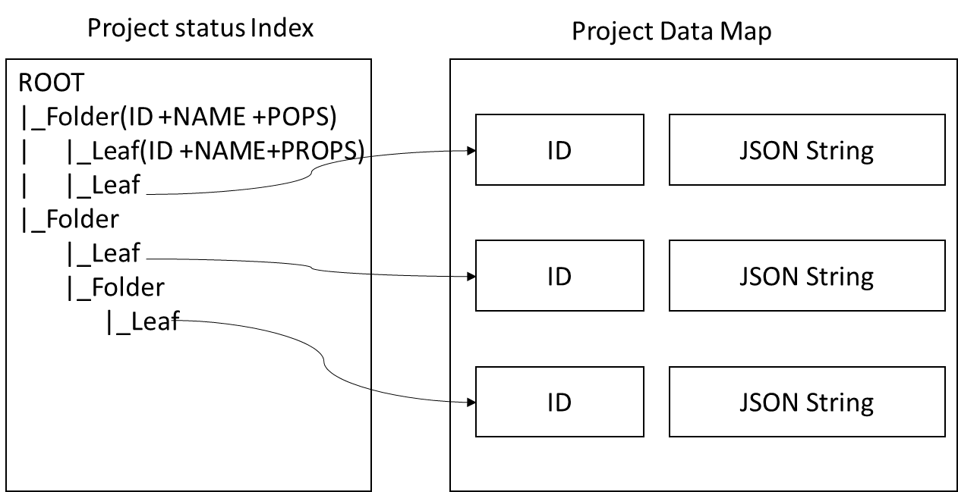

上图是框架内数据管理标准，项目状态树内容以Document树形数据结构管理项目状态及相应数据索引。属性数据以HashMap数据结构进行缓存，两者间的索引以ID索引键值进行关系管理。

### HTML5动态界面组织框架

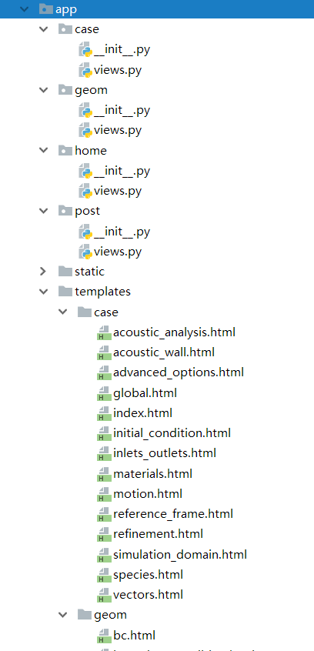

上图是动态HTML5的组织结构示例，使用Flask Blueprint方式进行多模块的封装和集成。其中：

1. app是应用的根节点；
2. case/geom/home等是按照功能分类组织pyhton程序；
3. static是存放Web静态内容的目录；
4. template是存放HTML5模板的目录，目录内容对应case/geom/home等程序结构组织和存放HTML模板。

# 界面详细设计

|  |  |
| --- | --- |
| 符号 | 说明 |
| X | “X”代表“无”，表明没有对应事件 |
| T | “T”代表“Tab”标签，是一级分类管理 |
| G | “G”代表“Group”分组，是Tab下一级分类管理 |
| B | “B”代表“Button”按钮，是基本Action或Event的操作入口 |
| D | “D”代表“Dropdown”下拉列表，是多项单选菜单或按钮的表达 |
| S | “S”代表“Subgroup”子分类，是多级分类的表示 |
| A | “A”代表“Action”入口 |

## 功能列表

|  |  |  |  |  |  |
| --- | --- | --- | --- | --- | --- |
| 序号 | 功能 | 说明 | 命名 | 事件 | 分级 |
| 1 | FILE | 文件标签页 | FILE | X | T |
| 1.1 | New Project | 新建项目 | /New Project | A | D |
| 1.2 | Open Project | 打开项目 | /Open Project | A | D |
| 1.3 | Save Project | 保存项目 | / Save Project | A | D |
| 1.4 | Save As | 另存为 | / Save As | A | D |
|  | ------------------------ | 分割线 |  |  |  |
| 1.5 | Save Data | 保存数据 | / Save Data | A | D |
| 1.6 | Save Screenshot | 保存屏幕截图 | / Save Screenshot | A | D |
| 1.7 | Save Animation | 保存动画 | / Save Animation | A | D |
|  | ------------------------- | 分割线 |  |  |  |
| 1.8 | Licensing | 注册文件 | / Licensing | A | D |
|  | ------------------------ | 分割线 |  |  |  |
| 1.9 | Clear All | 清除 | / Clear All | A | D |
| 1.10 | New Window | 新窗口 | / New Window | A | D |
|  | ----------------------- | 分割线 |  |  |  |
| 1.11 | Exit | 退出软件 | / Exit | A | D |
| 2 | HOME | 基本功能集合 |  | X | G |
| 2.1 | Camera Undo |  |  |  |  |
| 2.2 | Camera Redo |  |  |  |  |
| 2.3 | Change Input |  |  |  |  |
| 2.4 | Color Map |  |  |  |  |
| 2.5 | Full Screen |  |  |  |  |
| 2.6 | Text |  |  |  |  |
| 2.7 | Create Custom Filter |  |  |  |  |
| 2.8 | Add Camera Link |  |  |  |  |
| 2.9 | Manager Custom Filters |  |  |  |  |
| 2.10 | Manage Links |  |  |  |  |
| 2.11 | Manage Plugins |  |  |  |  |
| 2.12 | Record Test |  |  |  |  |
| 2.13 | Play Test |  |  |  |  |
| 2.14 | Lock View Size |  |  |  |  |
| 2.15 | Lock View Size Custom |  |  |  |  |
| 2.16 | Timer Log |  |  |  |  |
| 2.17 | Output Window |  |  |  |  |
| 2.18 | Start Trace |  |  |  |  |
| 2.19 | Stop Trace |  |  |  |  |
| 2.20 | Add new Macro |  |  |  |  |
| 2.21 | Edit |  |  |  |  |
| 2.22 | Delete |  |  |  |  |
|  |  |  |  |  |  |
| 3 | GEOM | 几何模块 |  |  |  |
| 3.1 | Definitions |  |  |  |  |
| 3.2 | Global |  |  |  |  |
| 3.3 | Parameter |  |  |  |  |
| 3.4 | Species |  |  |  |  |
| 3.5 | Materials |  |  |  |  |
| 3.6 | Background |  |  |  |  |
| 3.7 | Modify Locally |  |  |  |  |
| 3.8 | Shape Tools |  |  |  |  |
| 4 | SIMULATION | 载荷设置 |  | X | B |
| 4.1 | Plane Wave |  |  |  |  |
| 4.2 | Wave Guide Port |  |  |  |  |
| 4.3 | Discrete Port |  |  |  |  |
| 4.4 | Lumped Element |  |  |  |  |
| 4.5 | Field import |  |  |  |  |
| 4.6 | Field Source |  |  |  |  |
| 4.7 | Optimizer |  |  |  |  |
| 4.8 | Mesh View |  |  |  |  |
| 4.9 | Global Properties |  |  |  |  |
| 4.10 | Field Monitor |  |  |  |  |
| 4.11 | Field Probe |  |  |  |  |
| 4.12 | Setup Solver |  |  |  |  |
| 4.13 | Frequency |  |  |  |  |
| 4.14 | Boundary |  |  |  |  |
| 4.15 | Condition |  |  |  |  |
| 5 | MESH | 网格功能集合 |  | X | B |
| 5.1 | Mesh View |  |  |  |  |
| 5.2 | Global Properties |  |  |  |  |
| 6 | SOLVER | 求解功能集合 |  | X | G |
| 6.1 | Field Monitor |  |  |  |  |
| 6.2 | Field Probe |  |  |  |  |
| 6.3 | Setup Solver |  |  |  |  |
| 7 | POST | 后处理 |  | X | B |
| 8 | ABOUT |  |  | X | B |

## FILE/NewProject功能

### 命名

|  |  |
| --- | --- |
| 命名 | /geom/box |
| 模板 | /template/geom/box |
| Flask路由 | @geom.rout(‘/box’,methods=[‘GET’,’POST’]) |

### UI设计

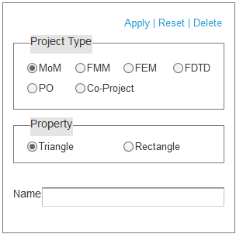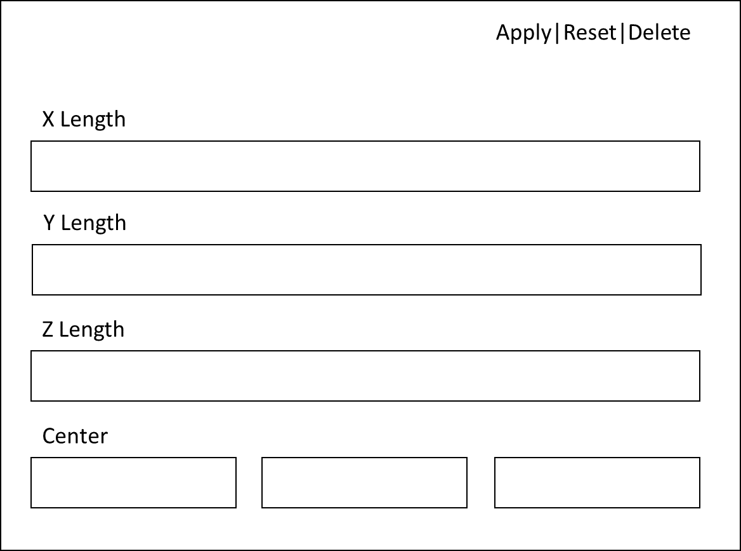

### 属性说明

|  |  |  |  |  |
| --- | --- | --- | --- | --- |
| 序号 | 名称 | 说明 | 类型 | 默认值 |
| 1 | X Length | X长度 | TEXT | 10.00 |
| 2 | Y Length | Y长度 | TEXT | 10.00 |
| 3 | Z Length | Z长度 | TEXT | 10.00 |
| 4 | Center | 几何中心位置 |  |  |
| 4.1 | X | X坐标 | TEXT | 0.00 |
| 4.2 | Y | Y坐标 | TEXT | 0.00 |
| 4.3 | Z | Z坐标 | TEXT | 0.00 |
| 其它说明： | | | | |

## 新建/编辑变量功能

### 命名

|  |  |
| --- | --- |
| 命名 | /geom/bc |
| 模板 | /template/geom/bc |
| Flask路由 | @geom.rout(‘/bc,methods=[‘GET’,’POST’]) |

### UI设计

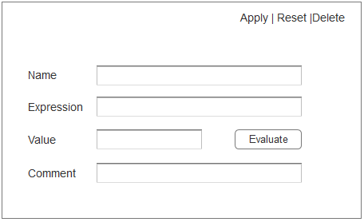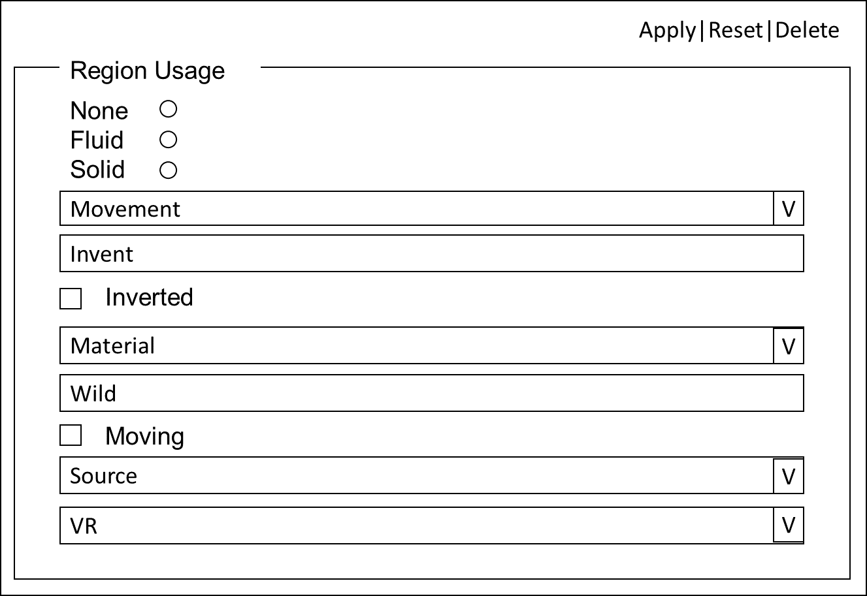

### 属性说明

|  |  |  |  |  |
| --- | --- | --- | --- | --- |
| 序号 | 名称 | 说明 | 类型 | 默认值 |
| 1 | None | 无 | RADIO | None |
| 2 | Fluid | 流体 | RADIO | Fluid |
| 3 | Solid | 固体 | RADIO | Solid |
| 4 | Movement | 移动 | SELECT | Slow  Middle  Fast |
| 5 | Invent | 伪值 | TEXT | 0.00 |
| 6 | Invert | 反转 | CHECKBOX | 0  1 |
| 7 | Materials | 材料选择 | SELECT | STEAL  GLASS |
| 8 | Wild | 环境属性 | TEXT | 100.00 |
| 4.3 | Moving | 移动 | CHECKBOX | 0  1 |
| 4.3 | Source | 来流 | SELECT | 0.00 |
| 4.3 | VR | 虚拟求解域 | SELECT | 0  1  2  3 |
| 其它说明： | | | | |

## 3.4新建/编辑材质

### 3.4.1命名

|  |  |
| --- | --- |
| 命名 | /geom/box |
| 模板 | /template/geom/box |
| Flask路由 | @geom.rout(‘/box’,methods=[‘GET’,’POST’]) |

### 3.4.2UI设计

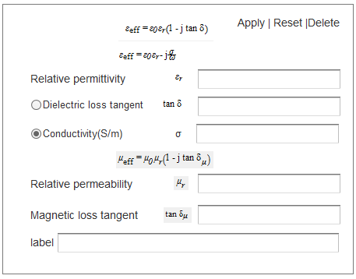

### 3.4.3属性说明

|  |  |  |  |  |
| --- | --- | --- | --- | --- |
| 序号 | 名称 | 说明 | 类型 | 默认值 |
|  |  |  |  |  |
|  |  |  |  |  |
|  |  |  |  |  |
| 其它说明： | | | | |

## 3.5新建/编辑涂层

### 3.5.1命名

|  |  |
| --- | --- |
| 命名 | /geom/box |
| 模板 | /template/geom/box |
| Flask路由 | @geom.rout(‘/box’,methods=[‘GET’,’POST’]) |

### 3.5.2UI设计

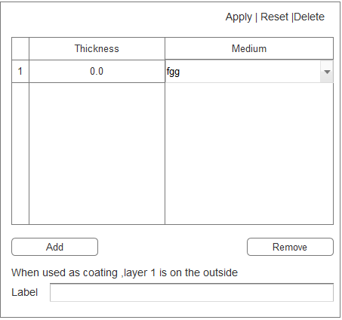

### 3.5.3属性说明

|  |  |  |  |  |
| --- | --- | --- | --- | --- |
| 序号 | 名称 | 说明 | 类型 | 默认值 |
|  |  |  |  |  |
|  |  |  |  |  |
|  |  |  |  |  |
| 其它说明： | | | | |

## 3.6新建/编辑对称面

### 3.6.1命名

|  |  |
| --- | --- |
| 命名 | /geom/box |
| 模板 | /template/geom/box |
| Flask路由 | @geom.rout(‘/box’,methods=[‘GET’,’POST’]) |

### 3.6.2UI设计

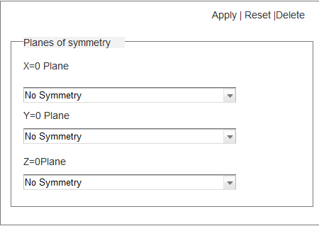

### 3.6.3属性说明

|  |  |  |  |  |
| --- | --- | --- | --- | --- |
| 序号 | 名称 | 说明 | 类型 | 默认值 |
|  |  |  |  |  |
|  |  |  |  |  |
|  |  |  |  |  |
| 其它说明： | | | | |

## 3.7新建/编辑边线

### 3.7.1命名

|  |  |
| --- | --- |
| 命名 | /geom/box |
| 模板 | /template/geom/box |
| Flask路由 | @geom.rout(‘/box’,methods=[‘GET’,’POST’]) |

### 3.7.2UI设计

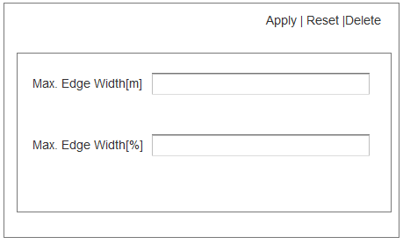

### 3.7.3属性说明

|  |  |  |  |  |
| --- | --- | --- | --- | --- |
| 序号 | 名称 | 说明 | 类型 | 默认值 |
|  |  |  |  |  |
|  |  |  |  |  |
|  |  |  |  |  |
| 其它说明： | | | | |

## 3.8新建/编辑平面波

### 3.8.1 命名

|  |  |
| --- | --- |
| 命名 | /geom/box |
| 模板 | /template/geom/box |
| Flask路由 | @geom.rout(‘/box’,methods=[‘GET’,’POST’]) |

### 3.8.2 UI设计

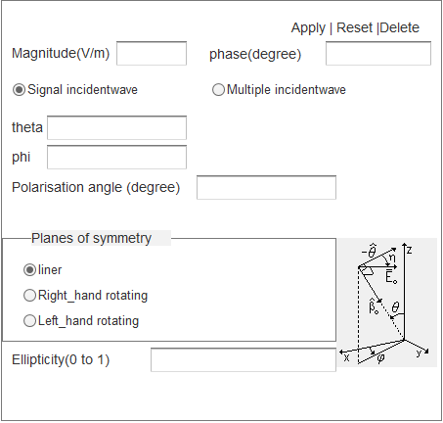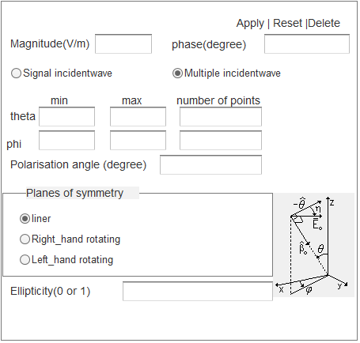

### 3.8.3 属性说明

|  |  |  |  |  |
| --- | --- | --- | --- | --- |
| 序号 | 名称 | 说明 | 类型 | 默认值 |
|  |  |  |  |  |
|  |  |  |  |  |
|  |  |  |  |  |
| 其它说明： | | | | |

## 3.9新建/编辑波端口

### 3.9.1 命名

|  |  |
| --- | --- |
| 命名 | /geom/box |
| 模板 | /template/geom/box |
| Flask路由 | @geom.rout(‘/box’,methods=[‘GET’,’POST’]) |

### 3.9.2 UI设计

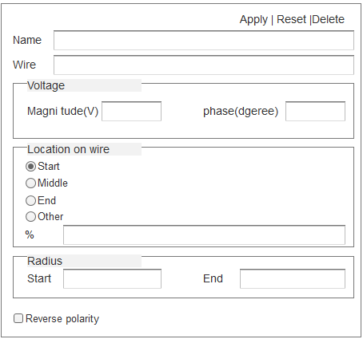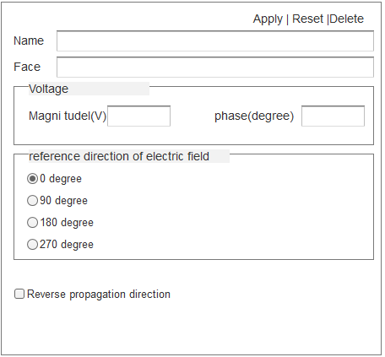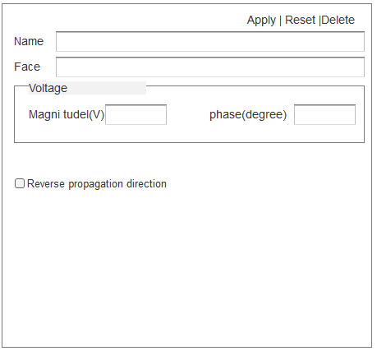

### 3.9.3 属性说明

|  |  |  |  |  |
| --- | --- | --- | --- | --- |
| 序号 | 名称 | 说明 | 类型 | 默认值 |
|  |  |  |  |  |
|  |  |  |  |  |
|  |  |  |  |  |
|  |  |  |  |  |
|  |  |  |  |  |
| 其它说明： | | | | |

## 3.10新建/编辑外部激励

### 3.10.1 命名

|  |  |
| --- | --- |
| 命名 | /geom/box |
| 模板 | /template/geom/box |
| Flask路由 | @geom.rout(‘/box’,methods=[‘GET’,’POST’]) |

### 3.10.2 UI设计

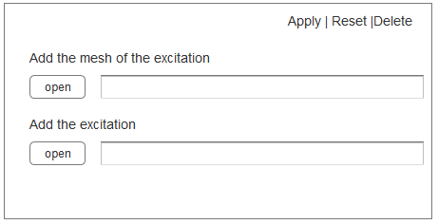

### 3.10.3 属性说明

|  |  |  |  |  |
| --- | --- | --- | --- | --- |
| 序号 | 名称 | 说明 | 类型 | 默认值 |
|  |  |  |  |  |
|  |  |  |  |  |
|  |  |  |  |  |
| 其它说明： | | | | |

## 3.11新建/编辑载荷

### 3.11.1 命名

|  |  |
| --- | --- |
| 命名 | /geom/box |
| 模板 | /template/geom/box |
| Flask路由 | @geom.rout(‘/box’,methods=[‘GET’,’POST’]) |

### 3.11.2 UI设计

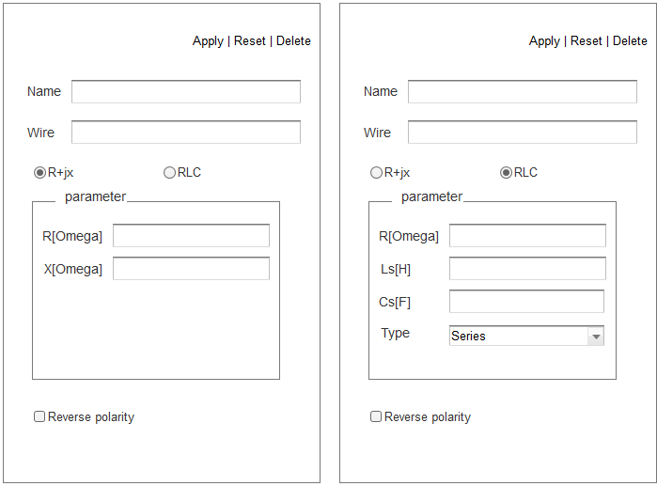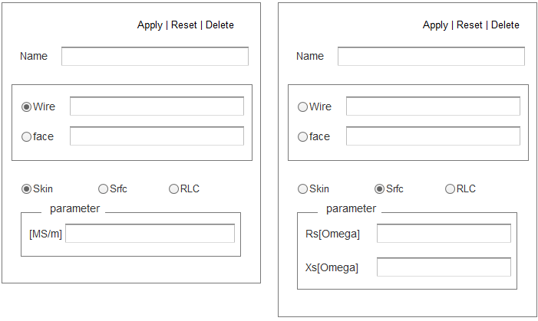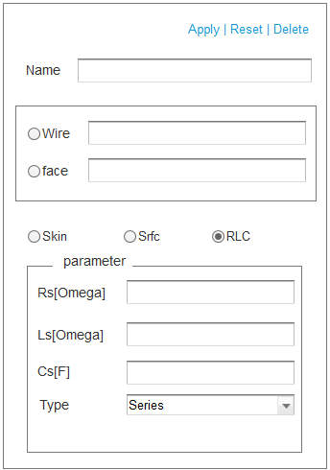

### 3.11.3 属性说明

|  |  |  |  |  |
| --- | --- | --- | --- | --- |
| 序号 | 名称 | 说明 | 类型 | 默认值 |
|  |  |  |  |  |
|  |  |  |  |  |
|  |  |  |  |  |
|  |  |  |  |  |
|  |  |  |  |  |
| 其它说明： | | | | |

## 3.12新建/编辑频率

### 3.12.1 命名

|  |  |
| --- | --- |
| 命名 | /geom/box |
| 模板 | /template/geom/box |
| Flask路由 | @geom.rout(‘/box’,methods=[‘GET’,’POST’]) |

### 3.12.2 UI设计

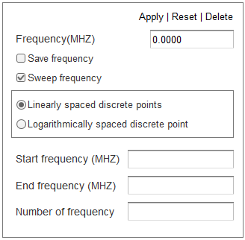

### 3.12.3 属性说明

|  |  |  |  |  |
| --- | --- | --- | --- | --- |
| 序号 | 名称 | 说明 | 类型 | 默认值 |
|  |  |  |  |  |
|  |  |  |  |  |
|  |  |  |  |  |
|  |  |  |  |  |
| 其它说明： | | | | |

## 3.13新建/编辑边界

### 3.13.1 命名

|  |  |
| --- | --- |
| 命名 | /geom/box |
| 模板 | /template/geom/box |
| Flask路由 | @geom.rout(‘/box’,methods=[‘GET’,’POST’]) |

### 3.13.2 UI设计

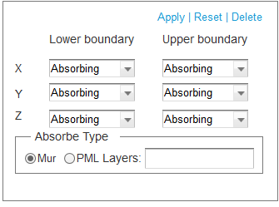

### 3.13.3 属性说明

|  |  |  |  |  |
| --- | --- | --- | --- | --- |
| 序号 | 名称 | 说明 | 类型 | 默认值 |
|  |  |  |  |  |
|  |  |  |  |  |
|  |  |  |  |  |
|  |  |  |  |  |
| 其它说明： | | | | |

## 3.14优化设置

### 3.14.1 命名

|  |  |
| --- | --- |
| 命名 | /geom/box |
| 模板 | /template/geom/box |
| Flask路由 | @geom.rout(‘/box’,methods=[‘GET’,’POST’]) |

### 3.14.2 UI设计

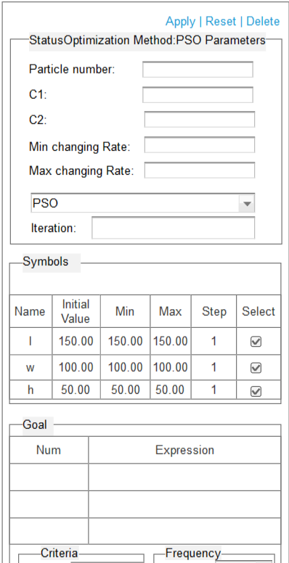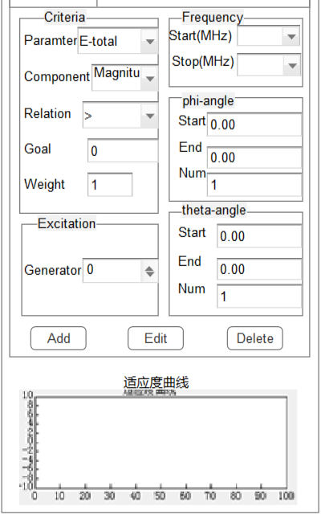

注意：这两张截图为一个界面。下图接在上图下面。

### 3.14.3 属性说明

|  |  |  |  |  |
| --- | --- | --- | --- | --- |
| 序号 | 名称 | 说明 | 类型 | 默认值 |
|  |  |  |  |  |
|  |  |  |  |  |
|  |  |  |  |  |
|  |  |  |  |  |
|  |  |  |  |  |
|  |  |  |  |  |
|  |  |  |  |  |
| 其它说明： | | | | |

## 3.15新建/编辑远场3D参数

### 3.15.1 命名

|  |  |
| --- | --- |
| 命名 | /geom/box |
| 模板 | /template/geom/box |
| Flask路由 | @geom.rout(‘/box’,methods=[‘GET’,’POST’]) |

### 3.15.2 UI设计

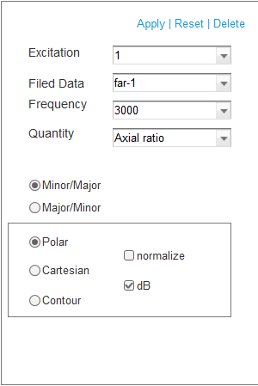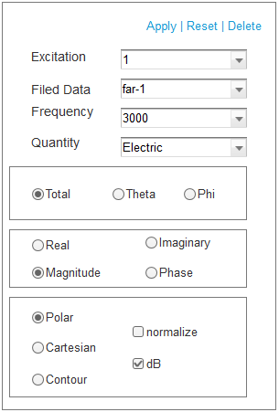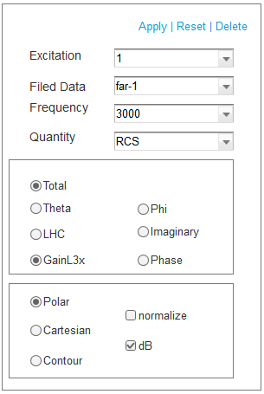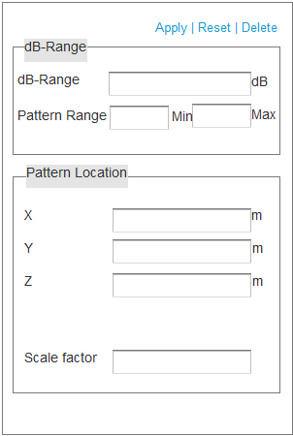

### 3.15.3 属性说明

|  |  |  |  |  |
| --- | --- | --- | --- | --- |
| 序号 | 名称 | 说明 | 类型 | 默认值 |
|  |  |  |  |  |
|  |  |  |  |  |
|  |  |  |  |  |
|  |  |  |  |  |
|  |  |  |  |  |
| 其它说明： | | | | |

## 3.16新建/编辑远场2D参数

### 3.16.1 命名

|  |  |
| --- | --- |
| 命名 | /geom/box |
| 模板 | /template/geom/box |
| Flask路由 | @geom.rout(‘/box’,methods=[‘GET’,’POST’]) |

### 3.16.2 UI设计

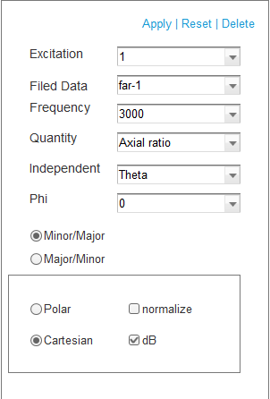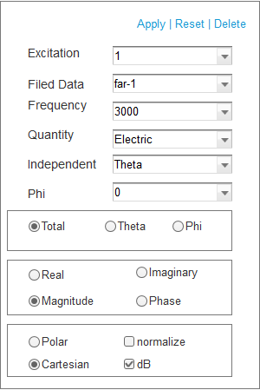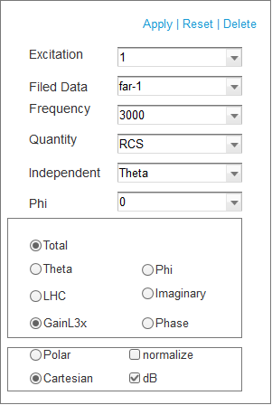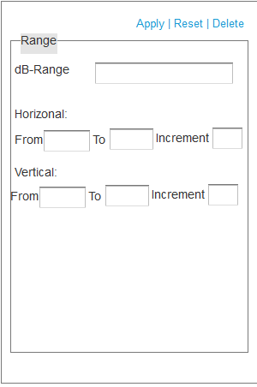

### 3.16.3 属性说明

|  |  |  |  |  |
| --- | --- | --- | --- | --- |
| 序号 | 名称 | 说明 | 类型 | 默认值 |
|  |  |  |  |  |
|  |  |  |  |  |
|  |  |  |  |  |
|  |  |  |  |  |
|  |  |  |  |  |
| 其它说明： | | | | |

## 3.17新建/编辑近场参数

### 3.17.1 命名

|  |  |
| --- | --- |
| 命名 | /geom/box |
| 模板 | /template/geom/box |
| Flask路由 | @geom.rout(‘/box’,methods=[‘GET’,’POST’]) |

### 3.17.2 UI设计

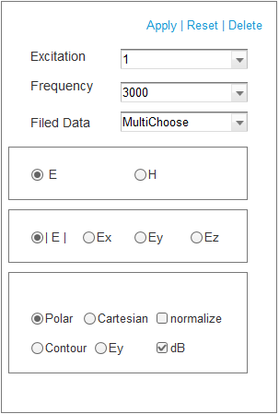

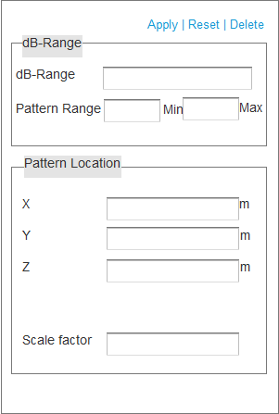

### 3.17.3 属性说明

|  |  |  |  |  |
| --- | --- | --- | --- | --- |
| 序号 | 名称 | 说明 | 类型 | 默认值 |
|  |  |  |  |  |
|  |  |  |  |  |
|  |  |  |  |  |
|  |  |  |  |  |
|  |  |  |  |  |
|  |  |  |  |  |
|  |  |  |  |  |
| 其它说明： | | | | |

## 3.18新建/编辑电流参数

### 3.18.1 命名

|  |  |
| --- | --- |
| 命名 | /geom/box |
| 模板 | /template/geom/box |
| Flask路由 | @geom.rout(‘/box’,methods=[‘GET’,’POST’]) |

### 3.18.2 UI设计

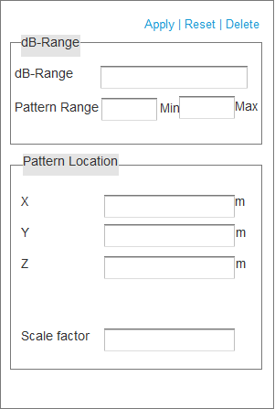

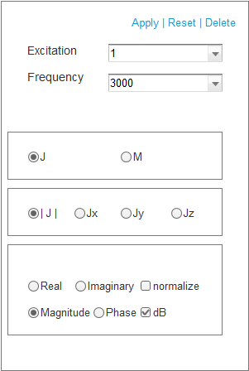

### 3.18.3 属性说明

|  |  |  |  |  |
| --- | --- | --- | --- | --- |
| 序号 | 名称 | 说明 | 类型 | 默认值 |
|  |  |  |  |  |
|  |  |  |  |  |
|  |  |  |  |  |
|  |  |  |  |  |
|  |  |  |  |  |
|  |  |  |  |  |
|  |  |  |  |  |
| 其它说明： | | | | |

## 3.19网格剖分

### 3.19.1 命名

|  |  |
| --- | --- |
| 命名 | /geom/box |
| 模板 | /template/geom/box |
| Flask路由 | @geom.rout(‘/box’,methods=[‘GET’,’POST’]) |

### 3.19.2 UI设计

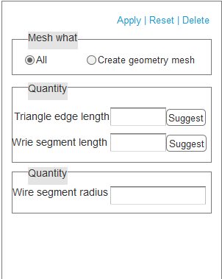

### 3.19.3 属性说明

|  |  |  |  |  |
| --- | --- | --- | --- | --- |
| 序号 | 名称 | 说明 | 类型 | 默认值 |
|  |  |  |  |  |
|  |  |  |  |  |
|  |  |  |  |  |
|  |  |  |  |  |
|  |  |  |  |  |
|  |  |  |  |  |
|  |  |  |  |  |
| 其它说明： | | | | |

## 3.20 求解计算

### 3.20.1 命名

|  |  |
| --- | --- |
| 命名 | /geom/box |
| 模板 | /template/geom/box |
| Flask路由 | @geom.rout(‘/box’,methods=[‘GET’,’POST’]) |

### 3.20.2 UI设计

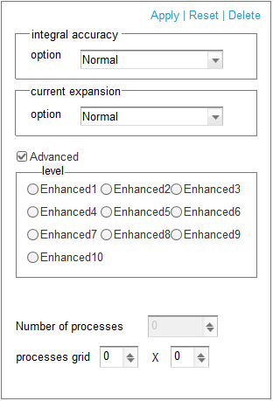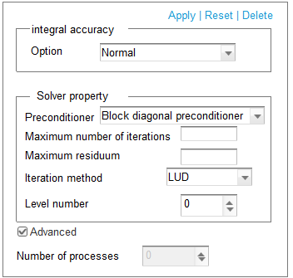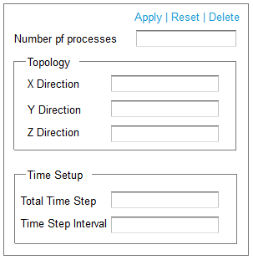

### 3.20.3 属性说明

|  |  |  |  |  |
| --- | --- | --- | --- | --- |
| 序号 | 名称 | 说明 | 类型 | 默认值 |
|  |  |  |  |  |
|  |  |  |  |  |
|  |  |  |  |  |
|  |  |  |  |  |
|  |  |  |  |  |
|  |  |  |  |  |
|  |  |  |  |  |
| 其它说明： | | | | |